Домашняя работа по теме «Работа со списками.
Включение в текстовый документ графических объектов и формул»

Выполни по образцу.

Задание 1
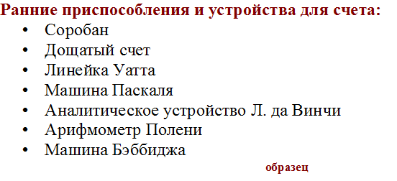
Моя работа:
Ранние приспособления и устройства для счета:
Соробан
Дощатый счет
Линейка Уатта
Машина Паскаля
Аналитическое устройство Л. да Винчи
Арифмометр Полени
Машина Бэббиджа

Задание 2
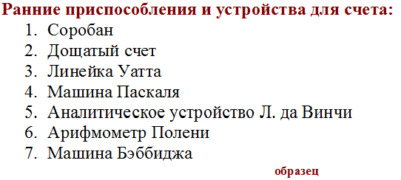
Моя работа:
Ранние приспособления и устройства для счета:
Соробан
Дощатый счет
Линейка Уатта
Машина Паскаля
Аналитическое устройство Л. да Винчи
Арифмометр Полени
Машина Бэббиджа

Задание 3
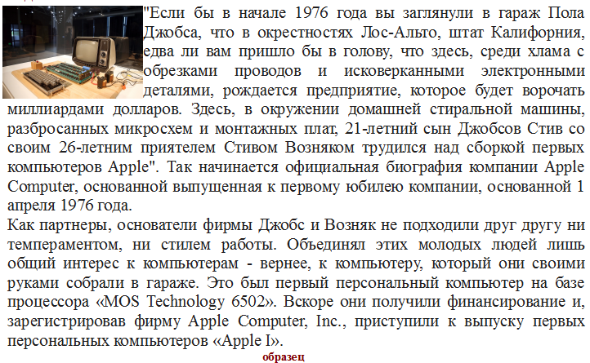
Моя работа:
"Если бы в начале 1976 года вы заглянули в гараж Пола Джобса, что в окрестностях Лос-Альто, штат Калифорния, едва ли вам пришло бы в голову, что здесь, среди хлама с обрезками проводов и исковерканными электронными деталями, рождается предприятие, которое будет ворочать миллиардами долларов. Здесь, в окружении домашней стиральной машины, разбросанных микросхем и монтажных плат, 21-летний сын Джобсов Стив со своим 26-летним приятелем Стивом Возняком трудился над сборкой первых компьютеров Apple". Так начинается официальная биография компании Apple Computer, основанной выпущенная к первому юбилею компании, основанной 1 апреля 1976 года.
Как партнеры, основатели фирмы Джобс и Возняк не подходили друг другу ни темпераментом, ни стилем работы. Объединял этих молодых людей лишь общий интерес к компьютерам - вернее, к компьютеру, который они своими руками собрали в гараже. Это был первый персональный компьютер на базе процессора «MOS Technology 6502». Вскоре они получили финансирование и, зарегистрировав фирму Apple Computer, Inc., приступили к выпуску первых персональных компьютеров «Apple I».

Задание 4
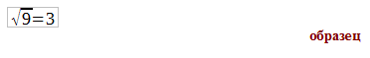
Моя работа:

